« Sensation »

Arthur Rimbaud

Par les soirs bleus d’été, j’irai dans les sentiers, 1

Picoté par les blés, fouler l’herbe menue :

Rêveur, j’en sentirai la fraîcheur à mes pieds.

Je laisserai le vent baigner ma tête nue.

Je ne parlerai pas, je ne penserai rien : 5

Mais l’amour infini me montera dans l’âme,

Et j’irai loin, bien loin, comme un bohémien,

Par la Nature, — heureux comme avec une femme.

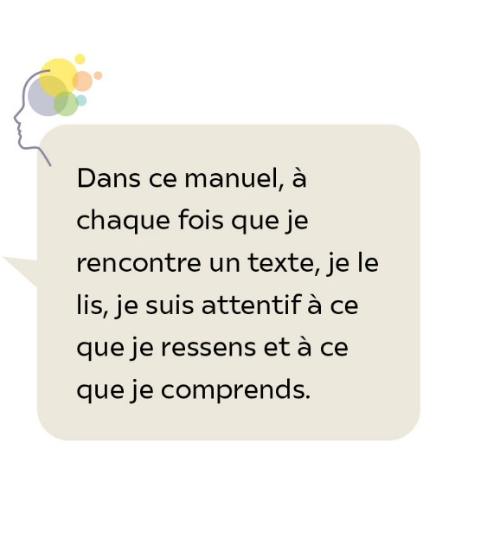

• Arthur Rimbaud (1854-1891), « Sensation »,   
*Lettre à Théodore de Banville*, 24 mai 1870 •

Lexique

**Menu :** ici fin, frêle.